**Министерство науки и высшего образования Российской Федерации**

федеральное государственное автономное образовательное учреждение высшего образования

**«НАЦИОНАЛЬНЫЙ ИССЛЕДОВАТЕЛЬСКИЙ УНИВЕРСИТЕТ ИТМО»**

**Отчет**

по лабораторной работе №2 «АНАЛИЗ ДАННЫХ. ПОСТРОЕНИЕ ИНФОЛОГИЧЕСКОЙ МОДЕЛИ ДАННЫХ БД»

по дисциплине **«Проектирование и реализация баз данных»**

Автор: Шалунов А.И.

Факультет: ИКТ

Группа: К3140

Преподаватель: Говорова М.М.



Санкт-Петербург 2023

**Оглавление**

Цель работы 3

Практическое задание 3

Вариант 11. БД «Автомастерская» 3

Выполнение 3

Состав реквизитов сущностей 3

Схема инфологической модели данных БД в нотации Питера Чена-Кириллова. 3

Схема инфологической модели данных БД в нотации IDEF1X. 3

Описание атрибутов сущностей и ограничений на данны 3

Алгоритмические связи для вычисляемых данных 12

Выводы 12

# Цель работы

Овладеть практическими навыками построения инфологической модели данных с использованием Cаse-средств.

# Практическое задание

1. Проанализировать предметную область согласно варианту задания.
2. Выполнить инфологическое моделирование базы данных по заданной предметной области с использованием метода ER-диаграмм («сущность-связь») в комбинированной нотации Питера Чена - Кириллова (задание 1.1 варианта).
3. Реализовать разработанную ИЛМ в нотации IDEF1X.

# Вариант 11. БД «Автомастерская»

**Описание предметной области:**

Сеть автомастерских осуществляет ремонт автомобилей, используя для этих целей штат мастеров и свои мастерские. Стоимость ремонта включает цену деталей и стоимость работы.

Заработная плата мастеров составляет 50% стоимости работы.

С клиентом заключается договор на выполнение авторемонтных и профилактических работ, который сопровождается администратором. В каждом договоре может быть несколько видов услуг. Для выполнения видов работ могут требоваться детали или расходные материалы, которые предоставляет либо клиент, либо автомастерская. Если детали предоставляет автомастерская, то их стоимость включается в смету по договору.

Каждый вид работ могут выполнять разные мастера, в зависимости от их специализации. Распределение мастеров выполняет администратор.

БД должна содержать следующий минимальный набор сведений: Табельный номер сотрудника. ФИО сотрудника. Должность. Разряд мастера. Специализация. Адрес автомастерской. Дата заказа. Гос. Номер автомобиля. Марка. Мощность автомобиля. Год выпуска. Цвет автомобиля. Дата принятия в ремонт. Плановая дата окончания ремонта. Фактическая дата окончания ремонта. Вид ремонта. Стоимость вида ремонта. Название детали. Цена детали. Марка и модель автомобиля. Страна производителя. Госномер автомобиля. ФИО владельца. Номер телефона владельца.  E-mail владельца.

# Выполнение

Название создаваемой БД – “Автомастерская”(“Car workshop”)

## Состав реквизитов сущностей

Клиент (ID, ФИО, Телефон, Email)

Автомобиль (Код, Код клиента, Код модели, VIN, Модель, Гос номер, Год выпуска, Цвет)

Модель (ID, Марка, Модель, Страна производителя, Мощность автомобиля)

Договор (ID, Клиент_ID, Автомобиль_ID, Код автомастерской, Статус состояния, Статус оплаты, Дата_заказа, Дата_принятия, Плановая_дата_окончания, Фактическая_дата_окончания)

Автомастерская (ID, Адрес, Город)

Сотрудник (ID, ФИО, Телефон, Почта, Код должности)

Должность (ID, Разряд, Специализация, Название, Зарплата)

Услуга (ID, Вид услуги, Категория Услуги, Стоимость услуги)

Деталь (ID, Название, Цена, Страна производителя, Поставщик детали)

## Схема инфологической модели данных БД в нотации Питера Чена-Кириллова.

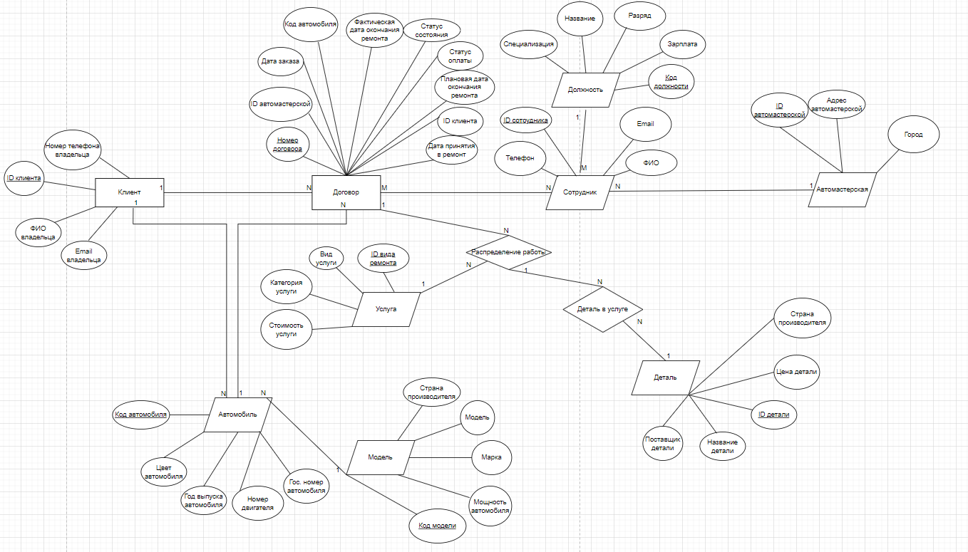

## Схема инфологической модели данных БД в нотации IDEF1X.

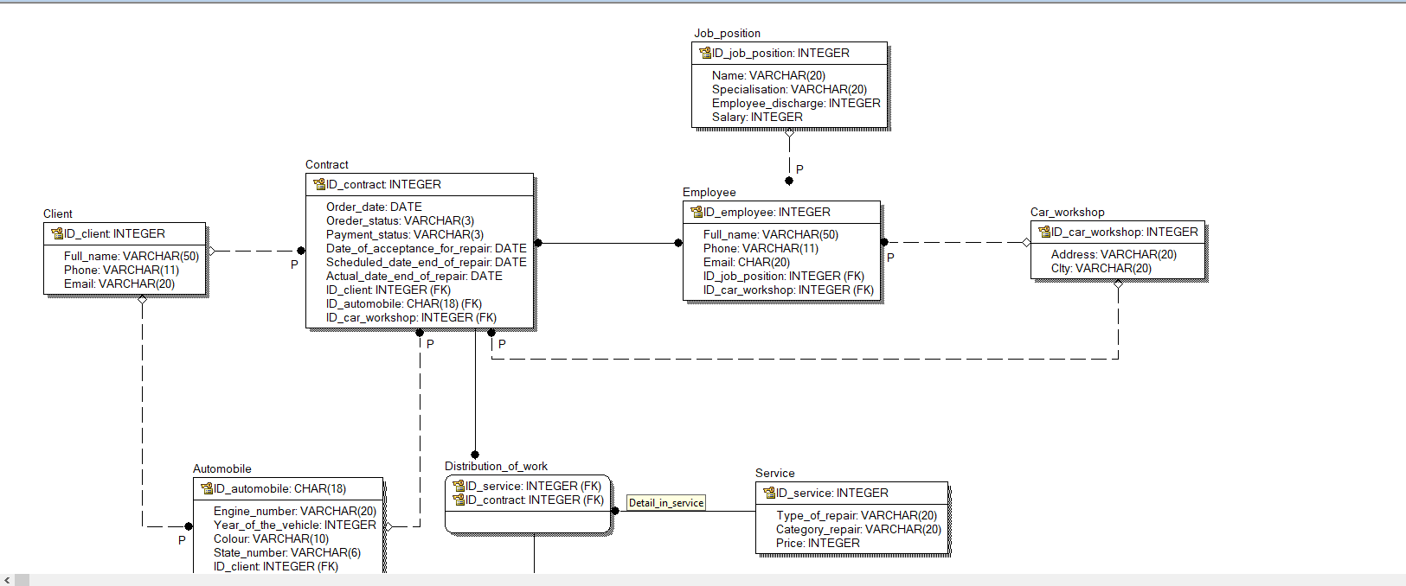

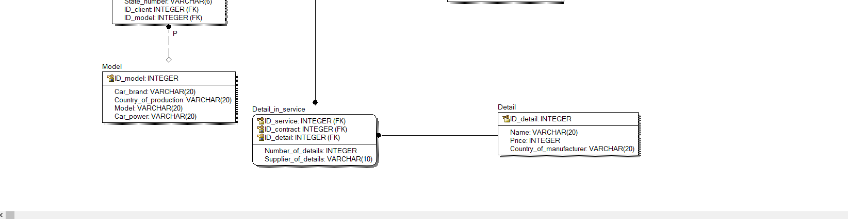

## Описание атрибутов сущностей и ограничений на данны

Таблица 1 – Описание атрибутов сущностей

|  |  |  |  |  |  |  |  |
| --- | --- | --- | --- | --- | --- | --- | --- |
| **Наименова-ние атрибута** | **Тип** | | **Первичный ключ** | | **Внеш- ний ключ** | **Обяза- тель- ность** | **Ограниче- ния целостности** |
| **Собствен- ный атрибут** | **Внеш- ний ключ** |
| Клиент | | | | | | | |
| ID клиента | INTEGER | | + |  |  | + | Уникален, необходимо обеспечить автоматическую генерацию значения |
| ФИО | VARCHAR(50) | |  |  |  | + | Значение должно содержать корректное ФИО (фамилию, имя и отчество, разделенные пробелами).  Может быть ограничено использованием только букв и пробелов, без специальных символов или цифр. |
| Телефон | VARCHAR(11) | |  |  |  | + | Значение должно соответствовать формату телефонных номеров (например, использование регулярных выражений для проверки формата).  Значение должно быть уникальным для каждого клиента (один телефон на одного клиента). |
| Email | VARCHAR(20) | |  |  |  | + | Значение должно соответствовать формату адресов электронной почты (например, использование регулярных выражений для проверки формата).  Значение должно быть уникальным для каждого клиента (один адрес электронной почты на одного клиента). |
| Автомобиль | | | | | | | |
| ID машины | INTEGER | | + |  |  | + | Уникален, необходимо обеспечить автоматическую генерацию значения |
| Цвет | VARCHAR(10) | |  |  |  | + | Может быть ограничено списком допустимых цветов. |
| Год выпуска | INTEGER | |  |  |  | + | Значение должно быть числом, представляющим год (например, 2010, 2015, и т. д.).  Может быть ограничено диапазоном допустимых лет (например, не ранее 1950 года и не позднее текущего года). |
| Гос номер | VARCHAR(6) | |  |  |  | + | Значение должно соответствовать формату государственных номеров (например, использование шаблонов для проверки формата).  Значение должно быть уникальным для каждого автомобиля. |
| Номер двигателя | VARCHAR(20) | |  |  |  | + | Значение должно быть уникальным для каждого автомобиля.  Может быть ограничено допустимыми форматами номеров двигателей (например, использование регулярных выражений для проверки формата). |
| ID клиента | INTEGER | |  |  | + | + | Значение атрибута должно быть не пустым (обязательное поле).  Значение должно соответствовать первичному ключу сущности "Клиент" (ссылка на существующего клиента). |
| ID модели | INTEGER | |  |  | + | + | Значение атрибута должно быть не пустым (обязательное поле).  Значение должно соответствовать первичному ключу сущности "Модель" (ссылка на существующую модель автомобиля). |
| Договор | | | | | | | |
| ID договора | INTEGER | + | |  |  | + | Значение должно быть уникальным и автоматически генерируемым. |
| ID автомастерской | INTEGER |  | |  | + | + | Значение должно соответствовать первичному ключу сущности "Автомастерская". |
| Дата заказа | DATE |  | |  |  | + | Значение должно быть датой. |
| ID автомобиля | INTEGER |  | |  | + | + | Значение должно соответствовать первичному ключу сущности "Автомобиль". |
| Фактическая дата окончания ремонта | DATE |  | |  |  |  | Значение может быть пустым, если ремонт еще не завершен.  Значение должно быть датой.  Значение должно быть больше или равно дате принятия в ремонт. |
| Статус состояния | VARCHAR(12) |  | |  |  | + | Значение должно выбираться из предопределенного списка статусов ("В работе", "Завершен", "Отменен"). |
| Статус оплаты | VARCHAR(12) |  | |  |  | + | Значение должно выбираться из предопределенного списка статусов ("Не оплачено", "Частично оплачено", "Оплачено"). |
| Плановая дата окончания ремонта | DATE |  | |  |  | + | Значение должно быть датой.  Значение должно быть больше или равно дате принятия в ремонт. |
| ID клиента | INTEGER |  | |  | + | + | Значение должно соответствовать первичному ключу сущности "Клиент". |
| Дата принятия в ремонт | DATE |  | |  |  | + | Значение должно быть датой.  Значение должно быть больше или равно дате заказа. |
| Модель | | | | | | | |
| ID модели | INTEGER | + | |  |  | + | Значение должно быть уникальным и автоматически генерируемым. |
| Марка машины | VARCHAR(20) |  | |  |  | + | Может быть ограничено максимальным числом символов (например, CHAR(20)). |
| Страна производителя | VARCHAR(20) |  | |  |  | + | Может быть ограничено максимальным числом символов (например, CHAR(20)). |
| Модель машины | VARCHAR(20) |  | |  |  | + | Может быть ограничено максимальным числом символов (например, CHAR(20)). |
| Мощность машины | INTEGER |  | |  |  | + | Значение должно быть числом.  Может быть ограничено диапазоном допустимых значений (например, от 50 до 1000). |
| Работники | | | | | | | |
| ID работника | INTEGER | + | |  |  | + | Значение должно быть уникальным и автоматически генерируемым. |
| ФИО | VARCHAR(50) |  | |  |  | + | Значение должно содержать корректное ФИО (фамилию, имя и отчество, разделенные пробелами).  Может быть ограничено использованием только букв и пробелов, без специальных символов или цифр. |
| Телефон | VARCHAR(11) |  | |  |  | + | Может быть ограничено максимальным числом символов (например, CHAR(11)).  Должен соответствовать определенному формату (например, +7XXXXXXXXXX). |
| Почта | VARCHAR(20) |  | |  |  |  | Если указано, должно быть ограничено максимальным числом символов (например, VARCHAR(20)).  Если указано, должно соответствовать формату электронной почты. |
| ID должности | INTEGER |  | |  | + | + | Значение должно соответствовать первичному ключу сущности "Должность". |
| ID автомастерской | INTEGER |  | |  | + | + | Значение должно соответствовать первичному ключу сущности "Автомастерская". |
| Должность | | | | | | | |
| ID должности | INTEGER | + | |  |  | + | Значение должно быть уникальным и автоматически генерируемым. |
| Название | VARCHAR(20) |  | |  |  | + | Может быть ограничено максимальным числом символов. |
| Специализация | VARCHAR(20) |  | |  |  |  | Необязательно, так как у администратора не будет специализации.  Может быть ограничено максимальным числом символов. |
| Разряд | INTEGER |  | |  |  |  | Необязательно, так как у администратора не будет разряда.  Может быть ограничено определенным диапазоном (например, от 1 до 5). |
| Зарплата | INTEGER |  | |  |  | + | Может быть ограничено определенным диапазоном (например, от 0 до 1000000). |
| Автомастерская | | | | | | | |
| ID автомастерской | INTEGER | + | |  |  | + | Значение должно быть уникальным и автоматически генерируемым. |
| Адрес | VARCHAR(50) |  | |  |  | + | Может быть ограничено максимальным числом символов |
| Город | VARCHAR(20) |  | |  |  | + | Может быть ограничено максимальным числом символов |
| Распределение работы | | | | | | | |
| ID услуги | INTEGER |  | | + |  | + | Значение соответствует первичному ключу сущности "Услуга". |
| ID договора | INTEGER |  | | + |  | + | Значение соответствует первичному ключу сущности "Договор". |
| Услуга | | | | | | | |
| ID услуги | INTEGER |  | |  |  | + | Уникальный идентификатор (целочисленное значение).  Обязательное поле.  Автоматическая генерация значения. |
| Тип услуги | VARCHAR(20) |  | |  |  | + | Строковое значение (например, ремонт, обслуживание, техническое обслуживание и т. д.).  Не может быть пустым. |
| Категория | VARCHAR(20) |  | |  |  | + | Строковое значение (например, двигатель, ходовая часть, электроника и т. д.). |
| Цена | INTEGER |  | |  |  | + | Вещественное число с ограниченным диапазоном значений (например, от 0 до 500000).  Не может быть пустым.  Значение должно быть положительным числом. |
| Деталь в услугу | | | | | | | |
| ID услуги | INTEGER |  | | + |  | + | Уникальный идентификатор (целочисленное значение).  Обязательное поле.  Внешний ключ, соответствует первичному ключу сущности "Услуга". |
| ID договора | INTEGER |  | | + |  | + | Уникальный идентификатор (целочисленное значение).  Обязательное поле.  Внешний ключ, соответствует первичному ключу сущности "Договор". |
| ID детали | INTEGER |  | | + |  | + | Уникальный идентификатор (целочисленное значение).  Обязательное поле.  Внешний ключ, соответствует первичному ключу сущности "Деталь". |
| Количество деталей | INTEGER |  | |  |  | + | Целочисленное значение.  Значение должно быть положительным числом. |
| Поставщик детали | VARCHAR(10) |  | |  |  | + | Строковое значение должно выбираться из предопределенного списка статусов(«Клиент», «Компания»). |
| Деталь | | | | | | | |
| ID | INTEGER | + | |  |  | + | Уникальный идентификатор (целочисленное значение).  Автоматическая генерация значения. |
| Название | VARCHAR(20) |  | |  |  | + | Может быть ограничено максимальным числом символов |
| Цена | INTEGER |  | |  |  | + | Может иметь ограничения на минимальное и максимальное значения цены (например, цена должна быть больше 0). |
| Страна производителя | VARCHAR(20) |  | |  |  | + | Может иметь ограничение на допустимые значения, если требуется выбирать страну из предопределенного списка. |

## Алгоритмические связи для вычисляемых данных

Расчет стоимости услуги по договору:

Стоимость_услуги = Сумма(Стоимость_работы + Стоимость_деталей), где Стоимость_работы =Услуга.Стоимость, а Стоимость_деталей = Деталь.Цена * Деталь_в_услуге.Количество_деталей.

Расчет заработной платы мастера:

Заработная_плата = 0.5 * Стоимость_работы.

# Выводы

В ходе выполнения данной лабораторной работы была изучена предметная область "Автомастерская" и выполнено моделирование структур данных с использованием инфологического и логического подходов. Были выделены ключевые сущности и их атрибуты, а также определены связи между сущностями. Полученная модель позволяет реализовать систему управления автомастерской, в которой будет осуществляться контроль за процессами ремонта автомобилей, учет деталей и расходных материалов, а также расчет заработной платы мастеров и стоимости услуг. Для полноценной реализации системы может потребоваться дополнительное изучение предметной области и корректировка модели данных, а также разработка пользовательского интерфейса и внедрение системы в рабочий процесс автомастерской.